Лабораторная работа №5

Управление процессами в ОС LINUX

Выполнили:

Адещенко Кирилл

Джафаров Ренад

Москва 2017

Ход работы:

1. Войдите в систему не как root, а как обычный пользователь.
2. Найдите файл c образом ядра. Выясните по имени файла номер версии Linux.
3. Посмотрите процессы: ps –f. Прокомментируйте полученные результаты. Для этого необходимо прочитать руководство по команде ps (man ps).
4. Напишите с помощью редактора vi два сценария: Loop и Loop2.

Текст сценария Loop:

while true; do true; done

Текст сценария Loop2:

while true; do true; echo ‘Hello’; done

1. Запустите сценарий loop2 на переднем плане: sh loop2.
2. Остановите сценарий, послав сигнал STOP.
3. Выполните последовательно несколько раз команду ps –f. Прокомментируйте полученные результаты.
4. Убейте процесс loop2, послав сигнал kill -9 PID. Прокомментируйте полученные результаты.
5. Запустите в фоне процесс loop: sh loop&. Не останавливая его, выполните несколько раз команду ps –f. Прокомментируйте полученные результаты.
6. Завершите процесс loop командой kill -15 PID. Прокомментируйте полученные результаты.
7. Третий раз запустите в фоне процесс loop. Не останавливая, убейте его командой kill -9 PID.
8. Запустите еще один экземпляр оболочки: bash.
9. Запустите несколько процессов в фоне. Остановите их и снова запустите. Просмотрите результаты командой ps –f. Прокомментируйте полученные результаты.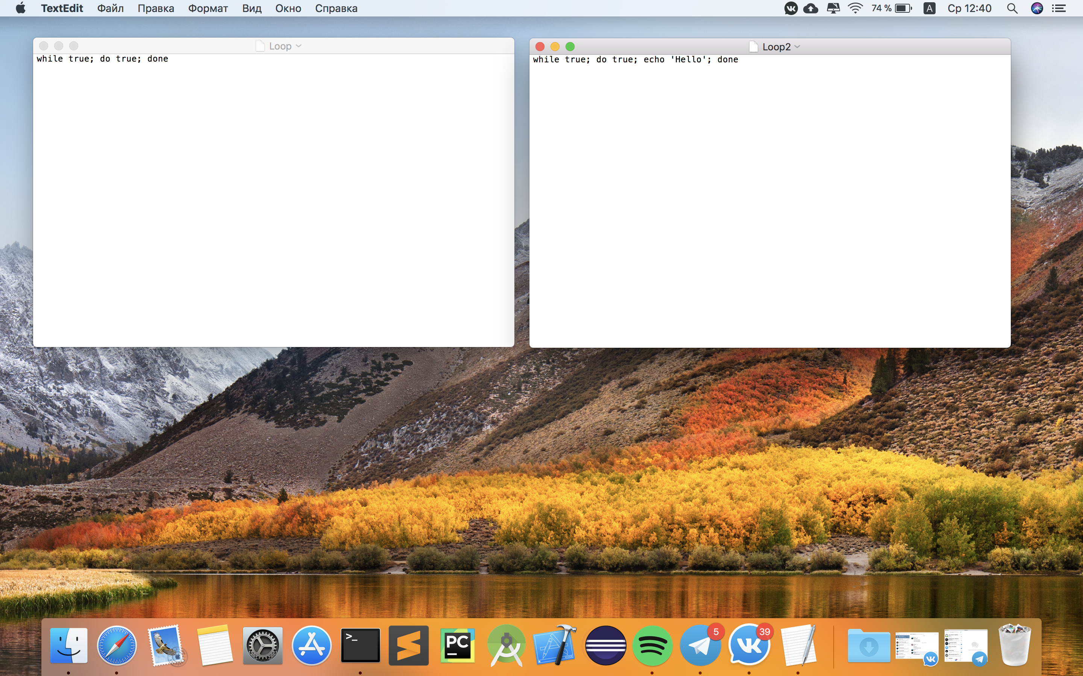

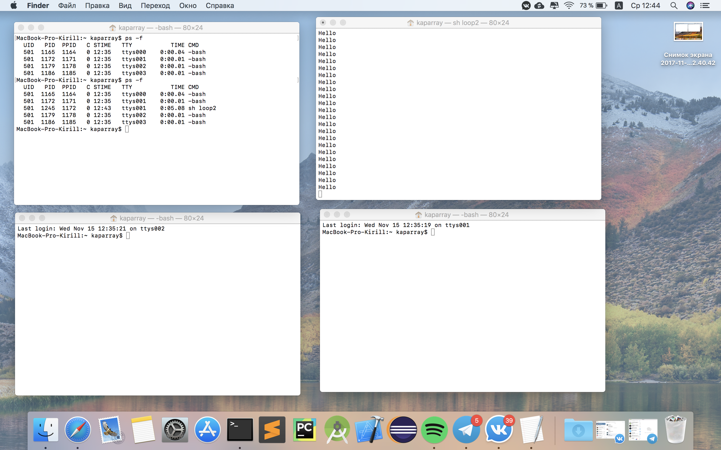

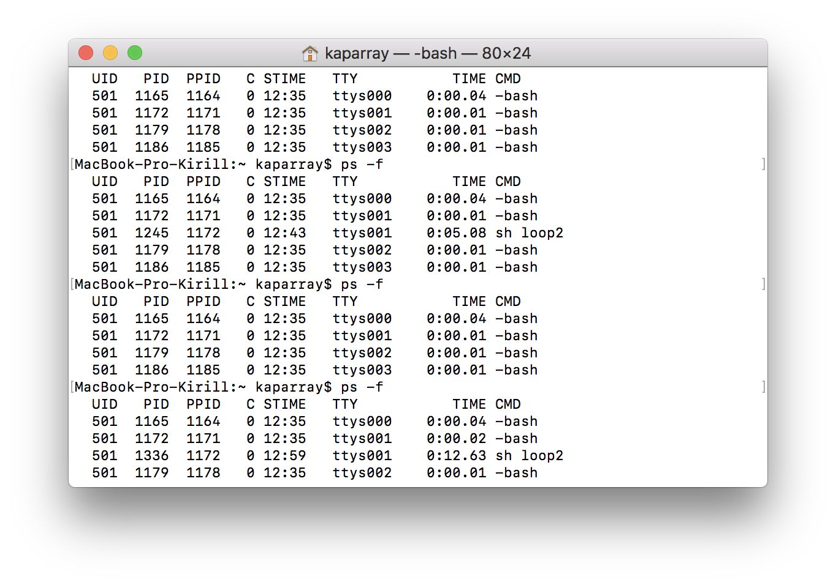

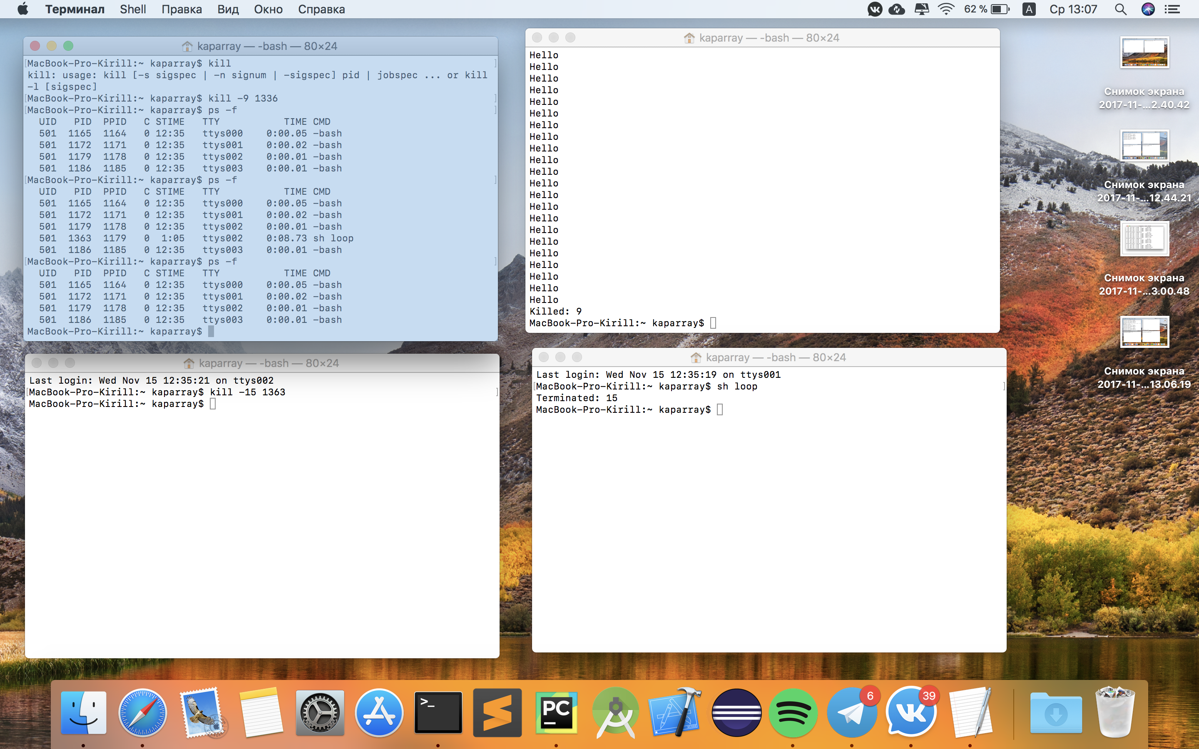

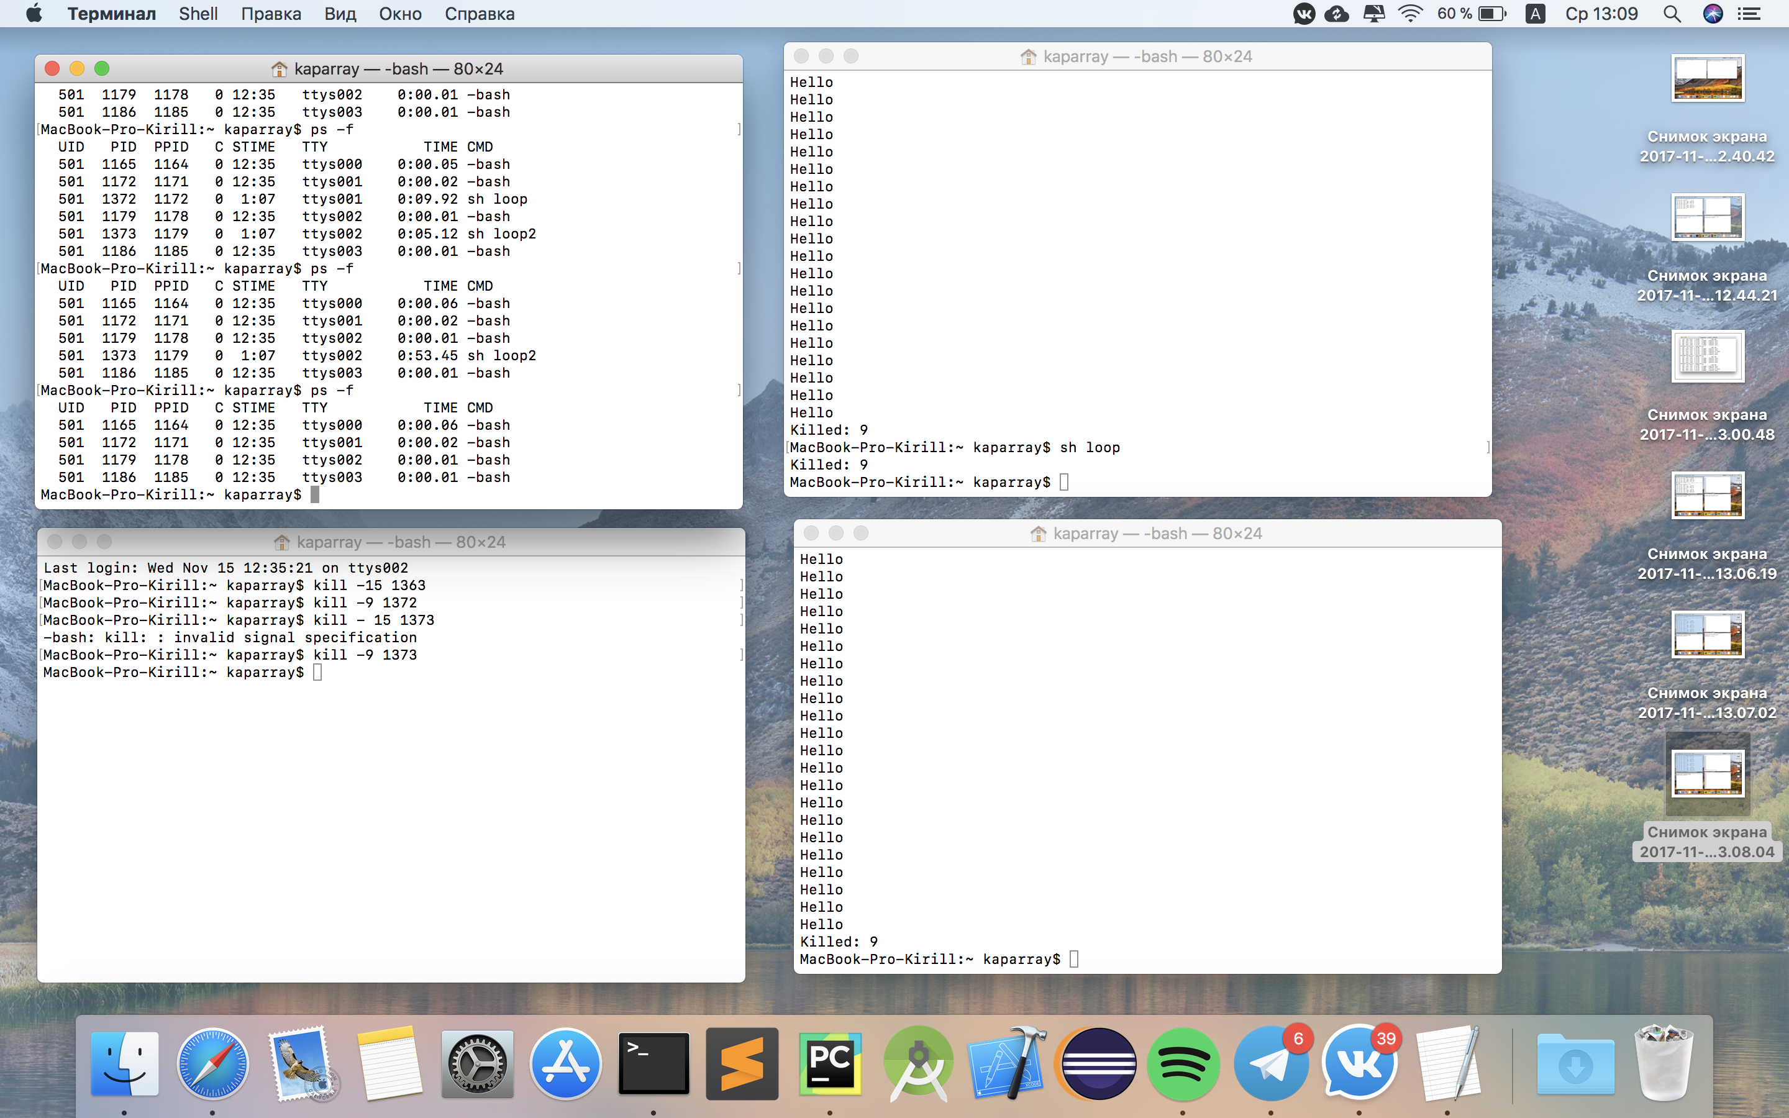

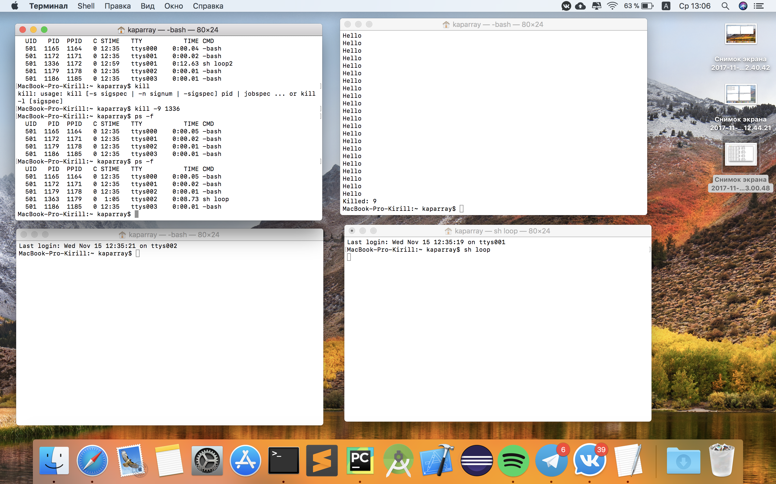

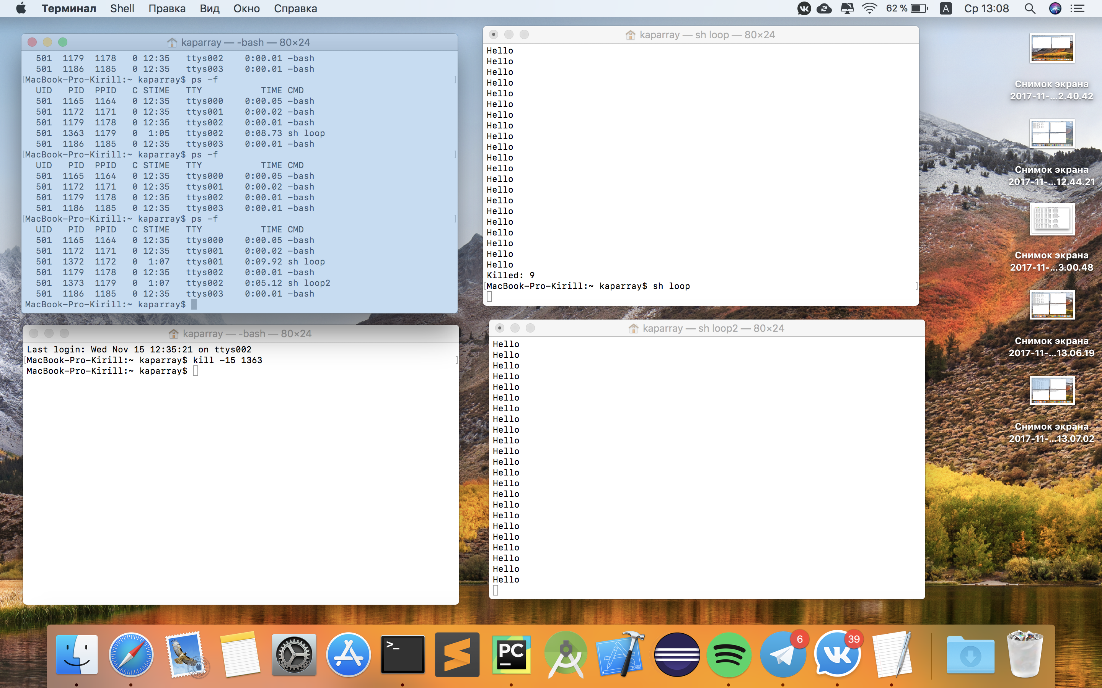

Контрольные вопросы:

* 1. Что представляет собой процесс в ОС Linux?

С точки зрения ядра ОС Linux процесс представляет собой запись в таблице процессов. Эта запись содержит сведения о состоянии процесса и данные, существующие в течение всего времени его жизни. Размер таблицы процессов позволяет запускать несколько сотен процессов одновременно.

* 1. Какую информацию содержит таблица процессов?

Запись в таблице процессов и пространство процесса вместе составляют контекст или окружение процесса. В него входят:

PID – идентификатор процесса. Он принудительно назначается планировщиком при запуске процесса.

PPID – идентификатор родительского процесса.

TTY – имя управляющего терминала – терминала, с которого запущен процесс.

WD – текущий каталог процесса, от которого отсчитываются относительные пути.

RID, RGID – реальные ID и групповой ID пользователя, запустившего процесс.

EUID, EGID – эффективные ID и GID.

NICE – показатель уступчивости. Процессы выполняются в режиме разделения времени, то есть время центрального процессора делится между готовыми к выполнению процессами с учетом их приоритета. Чем выше показатель уступчивости, тем ниже приоритет.

3. Перечислите виды и категории процессов.

Фоновый процесс – процесс, не имеющий возможности вводить данные с терминала. Пользователь может запустить любое, но не превосходящее заранее заданного в системе, число фоновых процессов.

Активный процесс – процесс, имеющий возможность вводить данные с терминала.

4. Охарактеризуйте механизм сигналов ОС Linux. Назовите основные сигналы.

Командой kill можно передать процессу сигнал. Команда имеет два параметра – номер сигнала и идентификатор процесса, которому передается сигнал:

kill -номер_сигнала PID

5. Назовите основные команды для управления процессами в ОС Linux.

Моментальный снимок протекающих в системе процессов можно посмотреть с помощью команды ps*.* Список возможных ключей команды можно получить по команде ps --help.

Представление о динамике процессов дает команда top. Она выводит список процессов, отсортированный по количеству занятой памяти или использованного процессорного времени, и обновляет его через указанные промежутки времени.

Последний процесс, запущенный из оболочки в фоне, можно из этой оболочки сделать активным при помощи команды fg

Команда bg запускает в фоне последний остановленный процесс*.*

Командой kill можно передать процессу сигнал. Команда имеет два параметра – номер сигнала и идентификатор процесса, которому передается сигнал:

kill -номер_сигнала PID